Đề bài: Tạo ứng dụng Movie App - Sử dụng trang https://snack.expo.dev/ (không login) để code thêm vào mã nguồn đã cho. - Sinh viên tự tạo API trên https://www.mockaroo.com/ hoặc https://mockapi.io/
Resource movies gồm các trường: id, title, genre, year (number), rating (number 0–10), poster (URL ảnh), isShowing (boolean) – tối thiểu 9 bản ghi.
- Yêu cầu chụp hình từng câu làm minh chứng sau khi vừa Code xong câu đó (chụp full màn hình-có ngày giờ)
Câu 1. (CLO3 – 1đ) Giao diện và Cấu trúc
a. Toàn bộ app phải được bọc trong SafeAreaProvider.
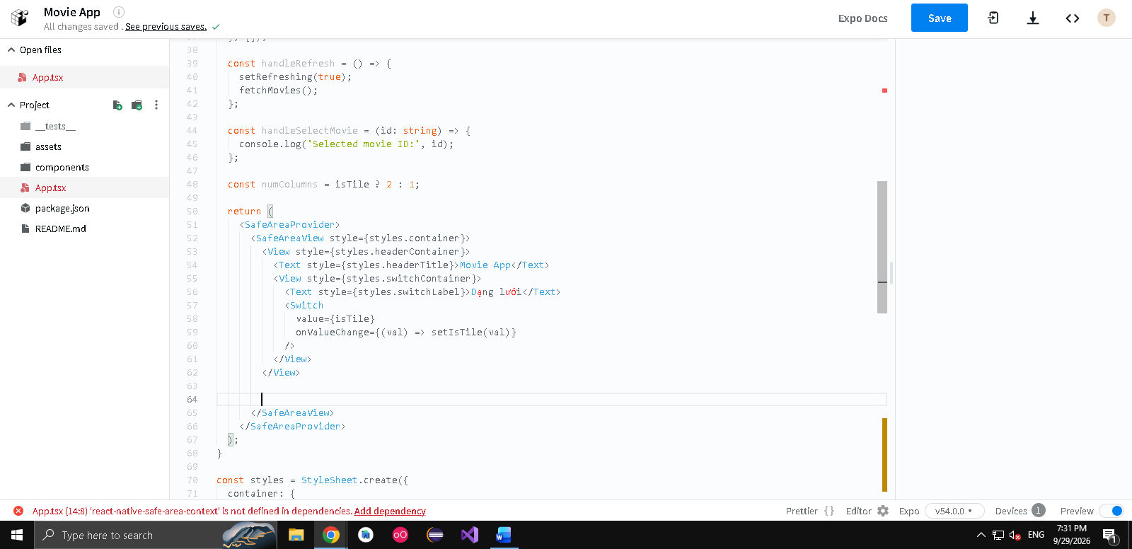
b. Màn hình chính sử dụng SafeAreaView và View để bố trí layout.
c. Tiêu đề trên cùng: "Movie App".
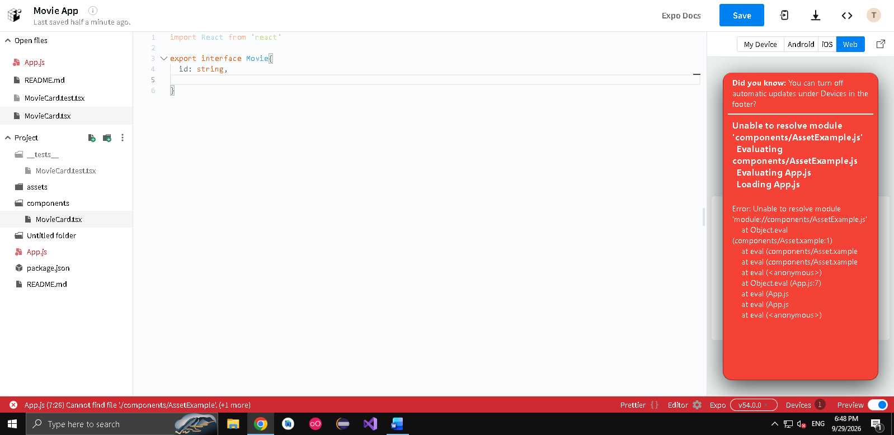
Câu 2. (CLO4 – 2đ) Hiển thị danh sách phim (GET)
Sử dụng FlatList để hiển thị danh sách phim từ API của bạn đã tạo (có keyExtractor).
Mỗi item hiển thị:
a. Tên phim (title) và điểm đánh giá (rating)
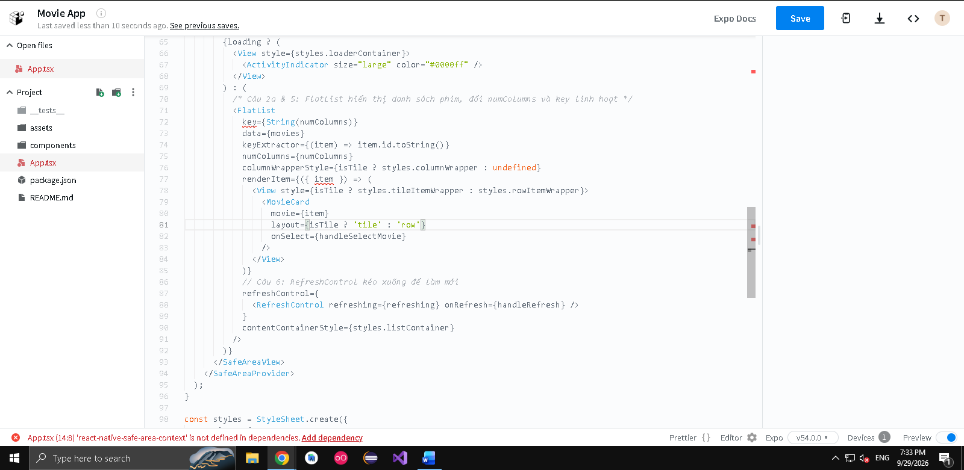
b. Trạng thái (đang chiếu ✅ hoặc ngừng chiếu ❌)
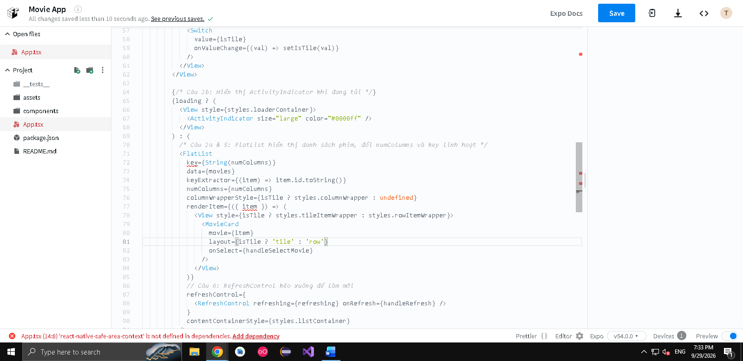
c. Khi tải dữ liệu, hiển thị ActivityIndicator
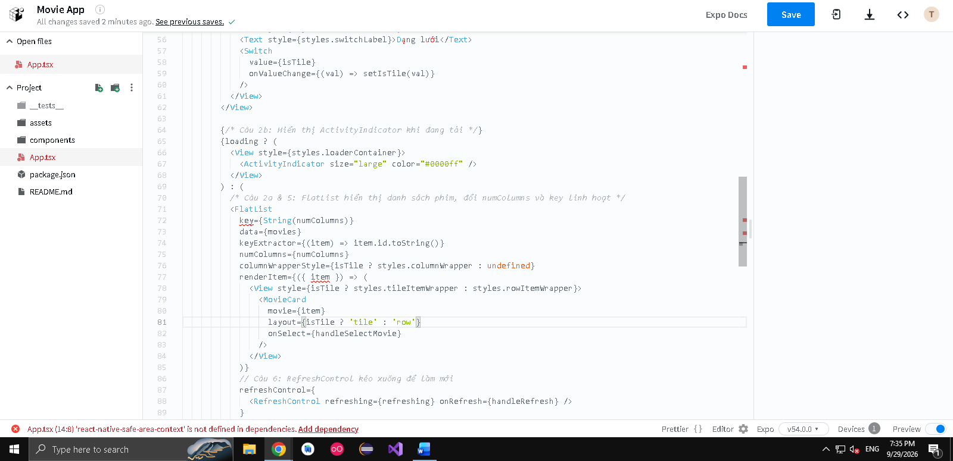
Câu 3. (CLO4 – 1.5đ) Tạo Component hiển thị item
Tách phần hiển thị item ở Câu 2 thành component MovieCard và dùng nó trong renderItem của FlatList.
a. Tạo file components/MovieCard.tsx, khai báo kiểu Movie và MovieCardProps (movie: Movie, layout?: 'row' | 'tile', onSelect: (id: string) => void), export default component.
b. Component hiển thị: poster (Image, lấy từ movie.poster), tên phim, thể loại (genre), năm (year), điểm đánh giá dạng "⭐ 8.5" (1 chữ số thập phân) và trạng thái ✅/❌.
c. Bọc ngoài bằng TouchableOpacity; khi nhấn gọi onSelect(movie.id) → hiển thị Alert tên phim.
d. Export component qua React.memo để tránh render lại không cần thiết
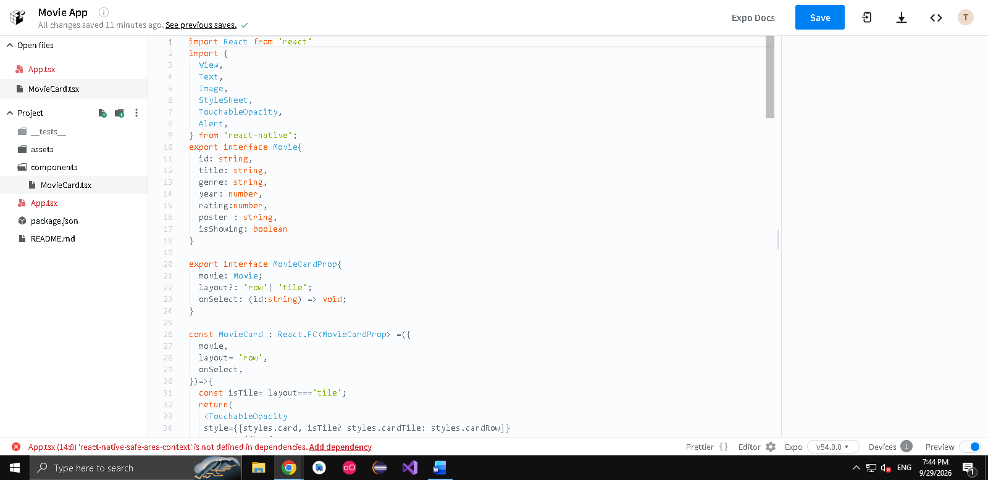
Câu 4. (CLO4 – 2đ) Variant của Component (1 cột / 2 cột)
MovieCard có prop layout nhận 'row' (mặc định) hoặc 'tile'. Không được tách thành 2 component riêng – chỉ 1 component, bố cục thay đổi theo layout.
a. layout="row" (1 cột): bố cục ngang (flexDirection: 'row'), poster 70×100 bên trái, thông tin bên phải, hiển thị đầy đủ thể loại và năm.
b. layout="tile" (2 cột): bố cục dọc, poster chiếm hết bề ngang thẻ (aspectRatio: 2/3), nhãn ⭐ đè lên góc poster (position: 'absolute'), tên phim 1 dòng, ẩn thể loại và năm.
c. Style dùng StyleSheet.create và kết hợp theo mảng, ví dụ: style={[styles.card, isTile && styles.cardTile]}.
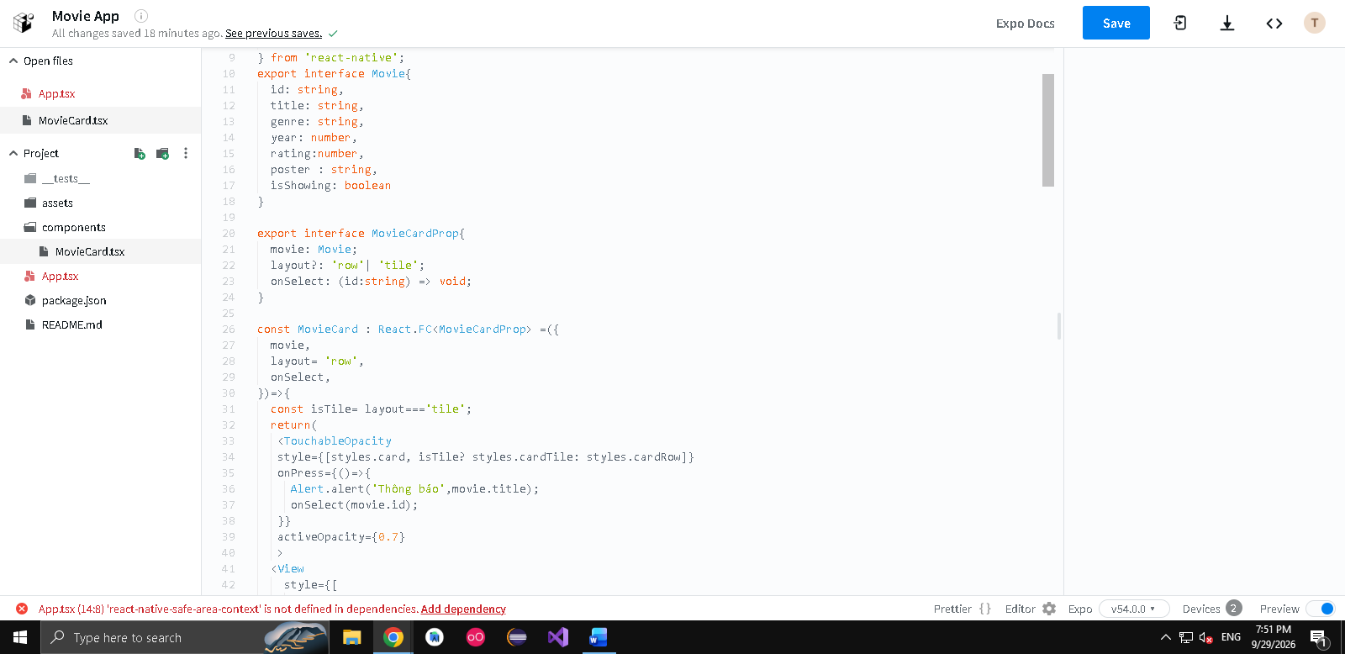
Câu 5. (CLO4 – 1.5đ) Chuyển đổi hiển thị 1 cột / 2 cột trên FlatList
a. Header có Switch "Dạng lưới" (bật → 2 cột, tắt → 1 cột), lưu bằng useState.
b. FlatList dùng numColumns={isTile ? 2 : 1} và truyền layout tương ứng xuống MovieCard.
c. Đặt key cho FlatList thay đổi theo số cột (vd: key={String(numColumns)}) để không bị lỗi khi đổi numColumns.
d. Chế độ 2 cột: dùng columnWrapperStyle tạo khoảng cách giữa 2 cột, thẻ rộng đều nhau; nếu số item lẻ thì item cuối không bị kéo giãn hết chiều ngang.
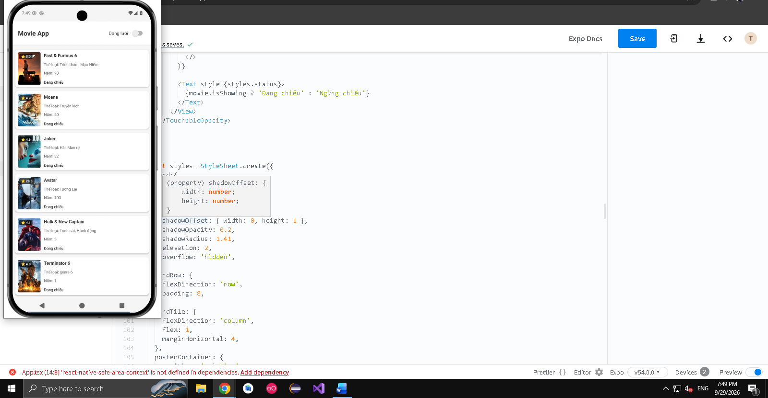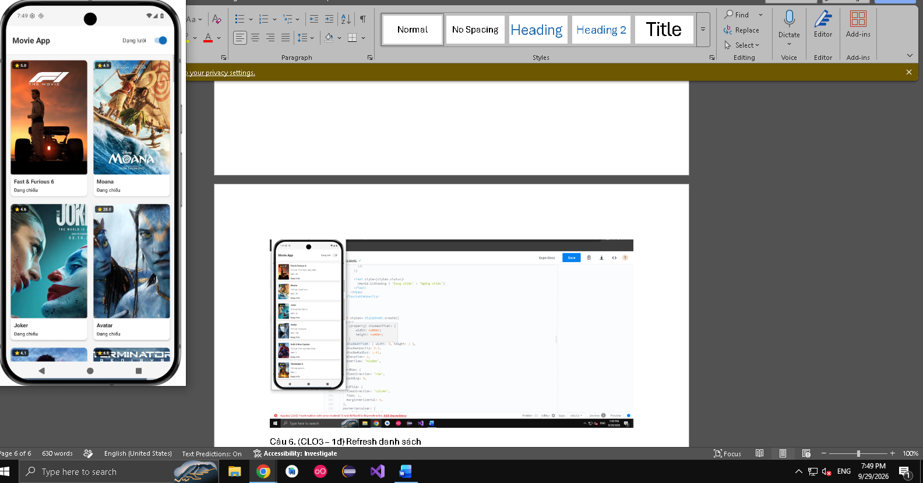
Câu 6. (CLO3 – 1đ) Refresh danh sách
a. Thêm tính năng kéo xuống để làm mới (pull to refresh) bằng RefreshControl.
b. Khi refresh, gọi lại API GET để lấy danh sách mới (giữ nguyên chế độ 1 cột / 2 cột đang chọn).
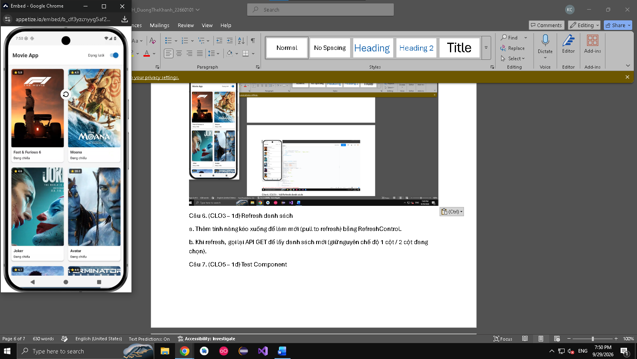
Câu 7. (CLO5 – 1đ) Test Component
Viết file __tests__/MovieCard.test.tsx sử dụng Jest và @testing-library/react-native kiểm thử MovieCard với dữ liệu giả:
a. Test render: hiển thị đúng tên phim và điểm đánh giá đúng định dạng (vd: rating 8 → "⭐ 8.0").
b. Test layout: layout="row" có hiển thị thể loại; layout="tile" không hiển thị thể loại (queryByText(...) trả về null).
c. Test trạng thái: isShowing: true hiển thị ✅, isShowing: false hiển thị ❌.
d. Test sự kiện: fireEvent.press → hàm onSelect = jest.fn() được gọi đúng 1 lần với tham số là movie.id.
